**Практическая работа №6**

По результатам расчета f1_1 на валидационной выборке наилучшей моделью является модель логистической регрессии, т.к. она стремится к 1.

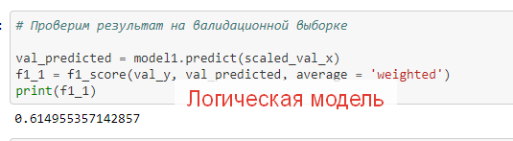

Модель наивного Байесовского классификатора имеет:

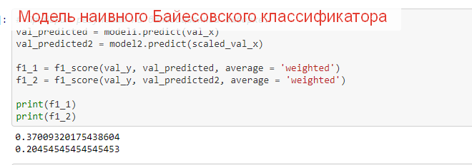

Значение f1 модели логистической регрессии на тестовой выборке:  
